Disciplina | Matemática
Ano | 1º Ano
Conteúdo | Sequência e escrita se números
Por que perguntar | Identificar e completar uma sequência numérica.
Por trás da pergunta | Reconhecer uma sequência numérica de 1 em 1 e completa-la.
O que fazer antes | Os alunos precisam ser capazes de identificar dados e informações expressos de diferentes formas e maneiras. O jogo de amarelinha é constituído por uma representação gráfica em que os números de 1 a 10 são dispostos em sequência, mas em uma ordem espacial não habitual. Inicie a atividade, então, desenhando em uma área da escola uma amarelinha em que os números estejam dispostos um após o outro (como numa trilha). Depois, desenhe a amarelinha em seu traçado mais usual. Mostre como os números podem ser dispostos com algumas variações (o número dois na primeira casa à esquerda ou à direita, por exemplo). Propor outras atividades onde os alunos tenham que completar sequências numéricas. Exemplos: Completar os números de figurinhas de um álbum; completar os números que faltam numa fita métrica; números que faltam num relógio. Não é preciso ser só números até 10; ao contrário, é importante que possam registrar outras quantidades.
O que fazer depois | Propor uma socialização coletiva para que os alunos possam dizer como fizeram; se sentiram dificuldade ou não; se seriam capazes de completar uma sequência com números maiores que 10 entre outros. Uma ótima situação seria fazer um quadro numérico – de 1 a 100 – e tampar alguns dos números. EM seguida, desafiar os alunos a descobrirem quais números estariam escondidos. É importante que o aluno justifique como descobriu o número.
Questão | MARIANA E AS AMIGAS ADORAM PULAR AMARELINHA. MAS A CHUVA APAGOU OS NÚMEROS NO TRAÇADO. AJUDE MARIANA A COMPLETAR OS NÚMEROS QUE FALTAM.  DIAGRAMAÇÃO: OS CAMPOS DEVEM TER TAMANHO SUFICIENTE PARA O ALUNO ESCREVER OS NÚMEROS  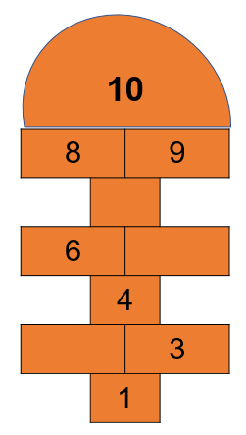
Gabarito | 